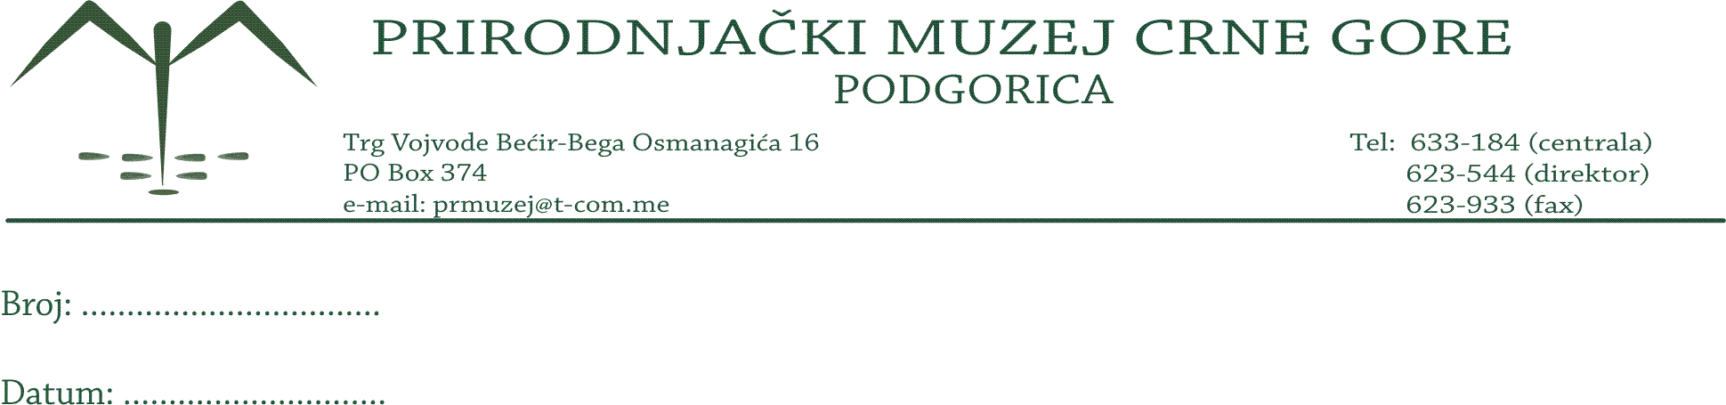

MINISTARSTVO FINANSIJA

Poštovani,

Shodno Zakonu o finansiranju političkih partija, član 19 stav 3 ( „Službeni list Crne Gore“, broj 10/14 od 26.02.2014. godine ) dostavljamo vam analitičke kartice sa svih računa koje imamo u svom posjedu.

IZVJEŠTAJ O NOVČANIM ISPLATAMA
za period 14.04.-18.04.2014 godine

 | IZDACI
411 | Bruto zarade i doprinosi na teret poslodavca | 0,00
412 | Ostala lična primanja | 0,00
413 | Rashodi za materijal | 7,06
4133 | Materijal za posebne namjene | 7,06
414 | Rashodi za usluge | 334,37
4143 | Komunikacione usluge | 15,44
4147 | Konsultanske usluge, projekti i studije | 225,43
4149 | Ostale usluge | 93,50
415 | Rashodi za tekuce odrzavanje | 471,28
4153 | Tekuce odrzavanje opreme | 471,28
419 | Ostali izdaci | 0,00
441 | Kapitalni izdaci | 0,00
 | UKUPNO | 812,71

S poštovanjem,

DIREKTOR
Ondrej Vizi

________________

